**Bài 6. ĐOẠN THẲNG**

**A. KIẾN THỨC TRỌNG TÂM**

**1. Đoạn thẳng**

* Đoạn thẳng  là hình gồm điểm A, điểm B và tất cả những điểm nằm giữa A và B.
* Đoạn thẳng  còn được gọi là đoạn thẳng .
* Hai điểm A, B được gọi là hai mút (hoặc hai đầu) của đoạn thẳng .

**2. Đoạn thẳng cắt tia, cắt đoạn thẳng, cắt đường thẳng**

* Đoạn thẳng  cắt đoạn thẳng  tại giao điểm *I* (hình 1).
* Đoạn thẳng  cắt tia  tại giao điểm  (hình 2).
* Đoạn thẳng  cắt đường thẳng  tại  (hình 3).

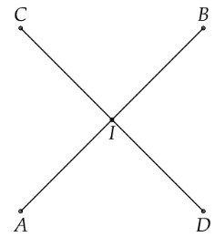 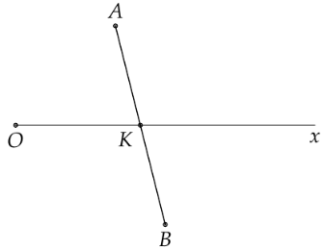 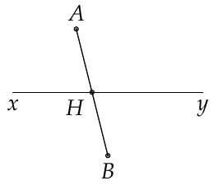

Hình 1 Hình 2 Hình 3

**B. CÁC DẠNG BÀI TẬP VÀ PHƯƠNG PHÁP GIẢI**

|  |
| --- |
| **Dạng 1: Đếm số đoạn thẳng** |
| Để đếm đoạn thẳng được tạo bởi từ các điểm cho trước, ta thường làm như sau:  ***Cách 1***:   * Bước 1: Chọn điểm thứ nhất, nối điểm đó với các điểm còn lại và đếm số đoạn thẳng được tạo thành. * Bước 2: Chọn điểm thứ hai, nối điểm đó với điểm còn lại (trừ nối với điểm thứ nhất) và đếm số đoạn thẳng được tạo thành. * Bước 3: Tiếp tục như vậy cho đến điểm cuối cùng và tính tổng số đoạn thẳng ở các bước trên.   **Cách 2**: Với  điểm cho trước , cứ qua hai điểm vẽ được một đoạn thẳng thì số đoạn thẳng vẽ được là . |

**Ví dụ 1.** Cho bốn điểm , , ,  trong đó không có ba điểm nào thẳng hàng. Nối tất cả các điểm với nhau. Hỏi có tất cả bao nhiêu đoạn thẳng được tạo thành? Hãy kể tên các đoạn thẳng đó.

**Ví dụ 2.** Cho bốn điểm , , ,  trong đó có ba điểm , ,  thẳng hàng. Nối tất cả các điểm với nhau. Hỏi có tất cả bao nhiêu đoạn thẳng? Hãy kể tên các đoạn thẳng đó.

**Ví dụ 3**. (*) Cho  điểm phân biệt . Cứ qua hai điểm ta kẻ một đoạn thẳng.

1. Nếu  thì có bao nhiêu đoạn thẳng được tạo thành?
2. Nếu có 210 đoạn thẳng được tạo thành thì cần bao nhiêu điểm?

**HD**: a) Với  thì số đoạn thẳng được tạo thành là  (đoạn thẳng).

b) Nếu có 210 đoạn thẳng được tạo thành thì  nên

.

Vậy ta cần có  điểm.

|  |
| --- |
| **Dạng 2: Nhận biết đoạn thẳng cắt đoạn thẳng, cắt tia, cắt đoạn thẳng** |
| Để nhận biết đoạn thẳng cắt đoạn thẳng, cắt tia, cắt đường thẳng, ta xét số điểm chung của chúng.  a) Nếu chỉ có một điểm chung thì chúng cắt nhau.  b) Nếu không có điểm chung (hoặc có nhiều hơn một điểm chung) thì chúng không cắt nhau. |

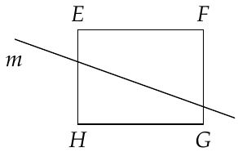**Ví dụ 4.** Xét bốn đoạn thẳng , , ,  trên hình  và trả lời các câu hỏi sau:

a) Đường thẳng  có đi qua mút của đoạn thẳng nào không?

b) Đường thẳng  cắt những đoạn thẳng nào?

c) Đường thẳng  không cắt những đoạn thẳng nào?

|  |
| --- |
| **Dạng 3: Vẽ hình theo các yêu cầu** |
| * Để vẽ hình theo yêu cầu ta cần nắm vững các khái niệm cũn như cách vẽ: điểm, đoạn thẳng, đường thẳng, tia, ba điểm thẳng hàng,... * Ngoài ra ta cần nắm vững các mối quan hệ “thuộc”, “không thuộc” (chẳng hạn điểm A thuộc đường thẳng ), “cắt”, “không cắt” (chẳng hạn đường thẳng *a* cắt đoạn thẳng ). |

**Ví dụ 5.** Cho ba điểm , ,  không thẳng hàng.

a) Vẽ đường thẳng đi qua  và .

b) Vẽ đoạn thẳng có hai mút là  và .

c) Vẽ nửa đường thẳng gốc  đi qua .

d) Vẽ đường thẳng  cắt hai đoạn thẳng ,  nhưng không cắt đoạn thẳng .

**C. BÀI TẬP VẬN DỤNG**

**Bài 1.** Cho ba điểm , ,  không thẳng hàng. Hỏi có tất cả bao nhiêu đoạn thẳng? Hãy kể tên các đoạn thẳng đó.

**Bài 2.** Cho ba điểm , ,  thẳng hàng. Hỏi có tất cả bao nhiêu đoạn thẳng? Hãy kể tên các đoạn thẳng đó.

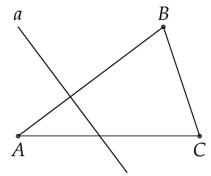**Bài 3.** Xét ba đoạn thẳng , ,  trên hình  và trả lời các câu hỏi sau:

a) Đường thẳng  có đi qua mút của đoạn thẳng nào không?

b) Đường thẳng  cắt những đoạn thẳng nào?

c) Đường thẳng  không cắt những đoạn thẳng nào?

**Bài 4.** Cho ba điểm , ,  không thẳng hàng.

a) Vẽ đoạn thẳng có hai đầu là  và . b) Vẽ nửa đường thẳng gốc  đi qua .

c) Vẽ đường thẳng  đi qua điểm  và cắt đoạn thẳng .

**Bài 5.** Cho năm điểm , , , ,  trong đó không có ba điểm nào thẳng hàng. Nối tất cả các điểm với nhau. Hỏi có tất cả bao nhiêu đoạn thẳng được tạo thành? Hãy kể tên các đoạn thẳng đó.

**Bài 6.** Cho năm điểm , , , ,  trong đó có ba điểm , ,  thẳng hàng. Nối tất cả các điểm với nhau. Hỏi có tất cả bao nhiêu đoạn thẳng được tạo thành? Hãy kể tên các đoạn thẳng đó.

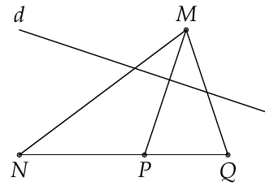**Bài 7.** Xét bốn đoạn thẳng , , ,  trên hình bên và trả lời các câu hỏi sau:

a) Đường thẳng  có đi qua mút của đoạn thẳng nào không?

b) Đường thẳng  cắt những đoạn thẳng nào?

c) Đường thẳng  không cắt những đoạn thẳng nào?

**Bài 8.** Cho ba điểm , ,  không thẳng hàng.

a) Vẽ các đoạn thẳng , . b) Vẽ đường thẳng .

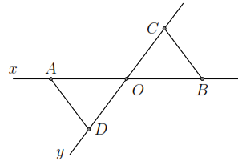c) Vẽ đường thẳng  đi qua điểm  nhưng không cắt đoạn thẳng .

**Bài 9**. Cho hình vẽ bên. Hỏi

1. Hình bên có bao nhiêu đoạn thẳng?
2. Những cặp đoạn thẳng nào không cắt nhau?
3. Tia  không cắt đoạn thẳng nào?

**Bài 10**. (*) Cho  điểm phân biệt . Cứ qua hai điểm ta kẻ một đoạn thẳng.

1. Nếu  thì có bao nhiêu đoạn thẳng được tạo thành?
2. Nếu có 120 đoạn thẳng được tạo thành thì cần bao nhiêu điểm?